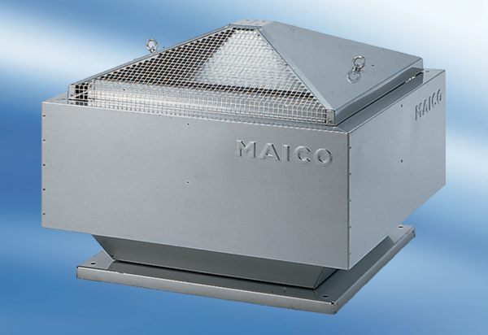Radijalni krovni ventilator DRD 63/6Jedinica za pakiranje: 1 komAsortiman: C
Broj artikla: 0087.0118Proizvođač: MAICO

